– ТЗ для Заказчика
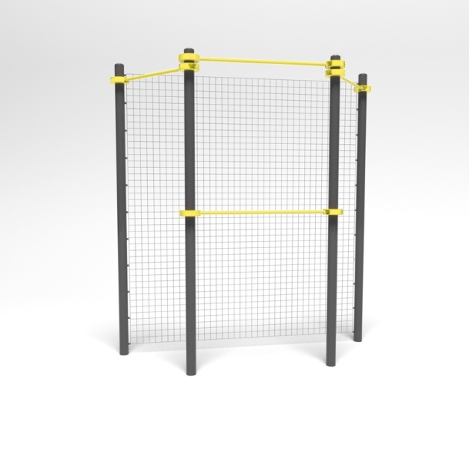
Страна происхождения: Российская Федерация (ОКСМ 643). Товарный знак отсутствует.
1 Мишень на стойках квадратная для тестирования инвалидов и лиц с ограниченными возможностями здоровья, габариты отверстия 1,5x1,5 м
Мишень на стойках квадратная для тестирования инвалидов и лиц с ограниченными возможностями здоровья состоит из вертикальных опорных столбов, горизонтальных перекладин и заградительной сетки.
Количество вертикальных опорных столбов - 4 шт.
Количество горизонтальных перекладин - 2 шт.
Длина конструкции - 2,8 м.
Ширина конструкции - 1 м.
Спортивный комплекс предназначен для тестирования инвалидов и лиц с ограниченными возможностями здоровья для выполнения упражнений «метание теннисного мяча в цель».
Опорные столбы:
Опорные столбы выполнены из стальной трубы в низко травматическом исполнении, соответствуют ГОСТ 10704-91.
Наружный диаметр опорных столбов - 89, 102, и 108 мм.
Толщина стенки опорного столба - 3 мм.
Верхняя часть столба закрыта металлическим приварным навершием, сварной шов между столбом и навершием заполирован без перепада.
Форма навершия - куполообразная
Высота навершия - 40 мм.
Толщина стенки навершия - 1,8 мм.
Высота опорных столбов (с учетом заглубления) - 3,8 м.
Устойчивость спортивного комплекса достигается при помощи бетонирования опорных столбов.
Перекладины:
Внешний диаметр горизонтальных перекладин - 33,5 мм.
Толщина стенки горизонтальных перекладин – 3 мм.
Высота расположения нижней перекладины от уровня основания - 1,4 м.
Расстояние между нижней и верхней перекладинами - 1,5 м.
Мишень:
Мишень состоит из 4-х вертикальных опорных столбов, 2-х горизонтальных перекладин, заградительной сетки.
Длина горизонтальных перекладин для мишени- 1,5 м.
Заградительная сетка
Материал заградительной сетки – полипропилен.
Сечение ячейки заградительной сетки - 40х40 мм.
Толщина нити заградительной сетки- 3,5 мм.
Заградительная сетка закреплена к двум опорным столбам тросом в влаго/атмосферостойкой оболочке из ПВХ.
Диаметр троса - 5 мм.
Трос в ПВХ оболочке крепится к столбам через приварные проушины из металлического прутка.
Количество приварных проушин - 10 шт.
Шаг приварных проушин - 600 мм.
Диаметр прутка - 5 мм.
Мишень располагается параллельно от заградительной сетки.
Расстояние между мишенью и заградительной сеткой - 800 мм.
Крепление перекладин к опорным столбам:
Горизонтальные перекладины и опорные столбы скреплены между собой при помощи металлических хомутов.
Количество хомутов на одну перекладину для скрепления между собой перекладин и опорных столбов- 2 шт.
Хомуты:
Высота хомута - 52/52/52 мм.
Внешний радиус хомута - 79/85/88 мм.
Внутренний радиус хомута - 45/51/54 мм.
Хомут состоит из 2-х одинаковых полукруглых элементов, которые крепятся друг к другу с помощью 4-х болтов и 2-х гаек. Болтовые соединения соответствуют ГОСТ 1759.0-87 (в соответствии с п. 2 «Технические требования»)
Материал хомутов сталь, покрытая цинковой грунтовкой и лакокрасочным покрытием.

